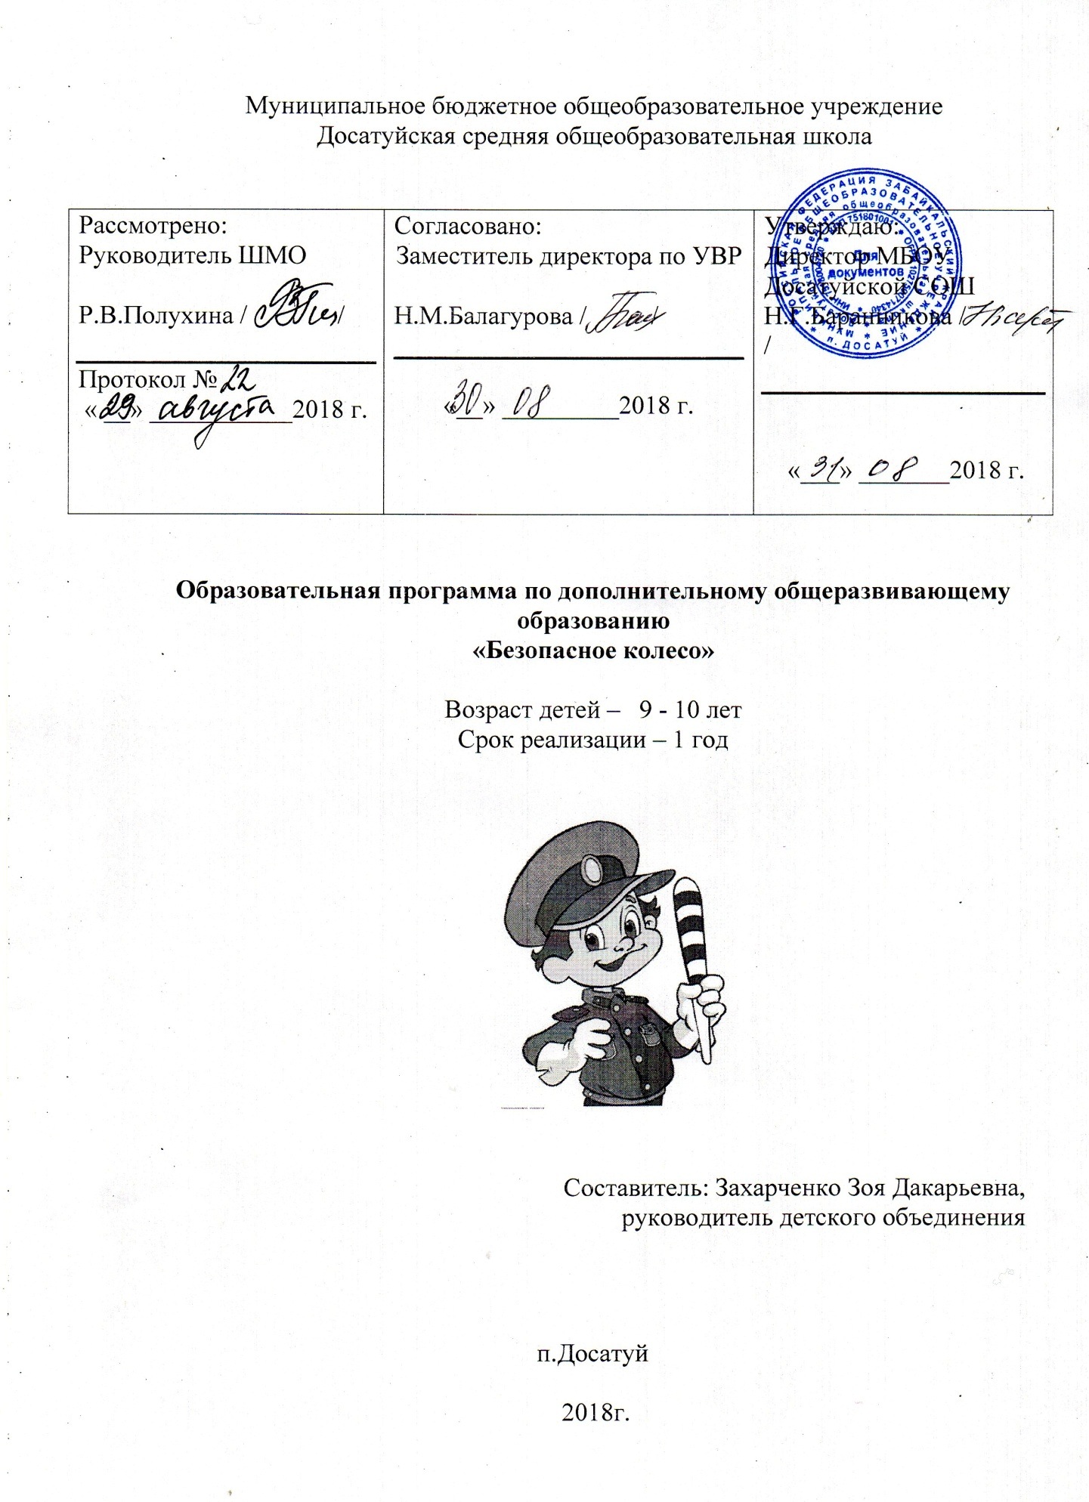

Программа ориентирована на решение наиболее значимых проблем дополнительного образования детей в данный период времени. На протяжении целого ряда лет в России реализуется программа "Здоровье детей". Ее результативность, безусловно, зависит от полноты решения комплекса поставленных задач. Это достигается прежде всего четким взаимодействием между различными ведомствами. Важной составляющей здоровьесберегающей деятельности нашей школы является создание безопасного пространства ребенка, которое подразумевает обучение детей и безопасному поведению в повседневной жизни и рациональным действиям в возможных опасных и чрезвычайных ситуациях.
Цель программы: формировать у школьников устойчивые навыки безопасного поведения на улицах и дорогах, содействовать сохранению жизни и здоровья детей.
Задачи:
• привлечение школьников к активной пропаганде Правил дорожного движения;
• вовлечение их в деятельность по профилактике детского дорожного травматизма.
Требования к результатам обучения младших школьников
- знать основные части улицы и дороги, общие правила ориентации, правила перехода улиц и дорог;
- знать название, назначение и возможные места установки изученных дорожных знаков;
- определять наиболее опасные участки улиц и дорог, где не следует переходить улицу.
- знать название, назначение дорожных знаков, изученных за два года обучения и места их установки;
- знать значение сигналов светофоров, регулировщиков;
- знать правила безопасного поведения на городских улицах и загородных дорогах;
- самостоятельно определять места для безопасного перехода улиц и дорог, входить и выходить из общественного транспорта.
- знать где разрешено школьникам кататься на велосипедах;
- знать правила безопасного поведения школьников при движении группой и колонной на улице;
- безопасно переходить улицу и дорогу самостоятельно и с группой школьников.
- уметь разбираться в видах дорожных знаков;
- знать и выполнять правила безопасного поведения пешеходов;
- знать правила поведения пассажиров и пешеходов;
- знать основы безопасности при езде на велосипеде (скутере)

Тематическое планирование
34 часа

№ | Название темы | Кол.час. | Дата
1 | Вводное занятие. | 1
2 | Улица полна неожиданностей (Экскурсия «Наш посёлок»). | 1
3 | Безопасность на улице (викторина «Азбука безопасности»). | 1
4 | Безопасный путь : «Дом-школа-дом». | 1
5 | Школа безопасности. | 1
6 | Движение пешеходов и машин. | 1
7 | Улица .Тротуар. Проезжая часть. | 1
8 | Где и как надо переходить дорогу. | 1
9-10 | Дорожные знаки. | 2
11 | Дорожная разметка и её предназначение. | 1
12 | Перекресток и его виды. | 1
13 | Светофор и его сигналы. | 1
14 | Сигналы регулирования дорожного движения | 1
15 | Изучение и тренировка в подаче сигналов регулировщика. | 1
16 | «Красный, желтый, зеленый»(игра). | 1
17 | Своими руками (творческая мастерская). | 1
18 | Мы - пассажиры | 1
19 | Обязанности водителей, пешеходов и пассажиров | 1
20 | Виды транспорта (наземный, водный, воздушный) | 1
21 | «Учимся соблюдать правила дорожного движения» | 1
22 | Что такое – хорошо? (Игра «Дисциплинированный пассажир») | 1
23 | Ремень безопасности | 1
24 | Викторина «Знающий пешеход». | 1
25 | Конкурс рисунков «Правила дорожного движения - наши верные друзья» | 1
26 -27 | Подготовка театрализованного представления для малышей по ПДД. | 2
28 | Мой друг – велосипед. | 1
29-30 | Вождение велосипеда (практический). | 2
31 | Выступление в детском саду «Сказка» | 1
32 | Просмотр видеофильмов по правилам дорожного движения | 1
33 | Тестирование по итогам года. | 1
34 | Безопасное лето. | 1

Литература:
Головко В.В. Основы безопасности дорожного движения / В.В. Головко. – М., 2007.
Горский В.А., Смирнов Д.В., Тимофеев А.А. Примерные программы внеурочной деятельности.
Дмитрук В.П. Правила дорожного движения для школьников / В.П. Дмитрук. – М., 2008.
Добрая дорога детства (ДДД). Детское приложение к всероссийскому ежемесячнику «STOP-газета».- М., 2000-2002.
Зеленин С.Ф. Правила дорожного движения с комментарием для всех понятным языком / С.Ф. Зеленин. – М., 2007.
Извекова Н.А., Медведева А.Ф., Полякова Л.Б. Занятия по правилам дорожного движения. – М.: ТЦ «Сфера», 2010.
Руденко В.И. Новые школьные КВН и конкурсы. Лучшие сценарии, 4-е издание.- Ростов-на-Дону: «Феникс», 2005.
Старцева О.Ю. Школа дорожных наук. Профилактика дорожно-транспортного травматизма. – М., 2008.
Шорыгина Т.А. Беседы о безопасности с детьми 5-8 лет. – М.: ТЦ «Сфера», 2008.

